Ćwiczenia buzi i języka

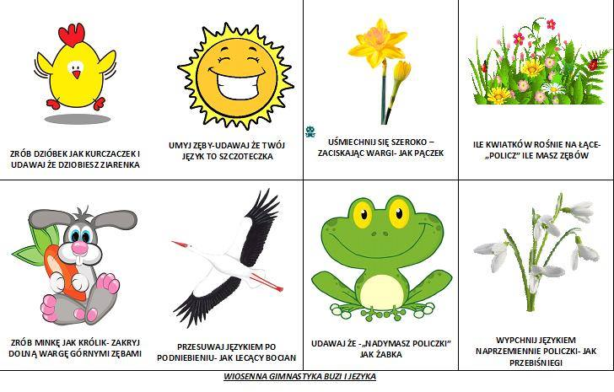

Przy pomocy słomki robimy chłodną lemoniadę

Przypominamy ćwiczenia wstępne do głoski r:

tda, tdo, tdy, tde, unyu, duntu, ynty, dynty, ente, dente, tydu, tede, tudu, todo
tra, tro, tre, tru, try, dra, dro, dre, dru, wra, wro, wre, wru, pra, pro, pre, pru

Wyrazy do powtórzenia:

trawa, trasa, tramwaj, tratwa, trampki, tran, trąba, troje, trochę, trudny, truskawka, strażak, wiatrak, siostra, futro, jutro, siostra, wątroba, piętro, strona, opatrunek, struś, strumyk,futryna, cytryna, strych, trudna droga, drobny druk, druga strona, drewniany wiatrak.

Wierszyki utrwalający głoskę r

Strażak niesie drabinę.
Na drodze leży drut.
Siostra kupiła truskawki.
Po futrynie chodzi biedronka.
Na strychu wisi futro.

"Fruwające pranie'
Brykał wicher wśród pagórków,
Porwał pranie z grubych sznurków.
Pofrunęły w dal rajstopki
I skarpetki w barwne kropki.

Odfrunęły z wiatrem swetry,
Kurtka, dres i ciepłe getry,
Para spodni, stare futro...
W co ja się ubiorę jutro?

Powodzenia!

